第9章 静电场练习题

1. **选择题**

1、在边长为a的正方体中心处放置一电荷为Q的点电荷，则正方体顶角处的电场强度的大小为：［ ］

(A) (B) (C) (D) 

2、点电荷Q被曲面S所包围 ， 从无穷远处引入另一点电荷q至曲面外一点，如图所示，则引入前后：［ ］

(A) 曲面S的电场强度通量不变，曲面上各点场强不变．



(B) 曲面S的电场强度通量变化，曲面上各点场强不变．

(C) 曲面S的电场强度通量变化，曲面上各点场强变化．

(D) 曲面S的电场强度通量不变，曲面上各点场强变化．

3、一点电荷，放在球形高斯面的中心处．下列哪一种情况，通过高斯面的电场强度通量发生变化：［ ］

(A) 将另一点电荷放在高斯面外．

(B) 将另一点电荷放进高斯面内．

(C) 将球心处的点电荷移开，但仍在高斯面内．

(D) 将高斯面半径缩小．

4. 如图所示，任一闭合曲面*S*内有一点电荷*q*，*O*为*S*面上任一点，若将*q*由闭合曲面内的*P*点移到*T*点，且*OP*=*OT*，那么［ ］



(A) 穿过*S*面的电通量改变，*O*点的场强大小不变；

(B) 穿过*S*面的电通量改变，*O*点的场强大小改变；

(C) 穿过*S*面的电通量不变，*O*点的场强大小改变；

(D) 穿过*S*面的电通量不变，*O*点的场强大小不变。

5、半径为*R*的均匀带电球体的静电场中各点的电场强度的大小*E*与距球心的距离*r* 的关系曲线为： [ ]



6、面积为*S*的空气平行板电容器，极板上分别带电量±*q*，若不考虑边缘效应，则两极板间的相互作用力为 [ ]

(A);(B);(C);(D)

7、图中实线为某电场中的电场线，虚线表示等势（位）面，由图可看出： [ ]

(A) *EA*＞*EB*＞*EC*，*UA*＞*UB*＞*UC*．

(B) *EA*＜*EB*＜*EC*，*UA*＜*UB*＜*UC*．

(C) *EA*＞*EB*＞*EC*，*UA*＜*UB*＜*UC*．

(D) *EA*＜*EB*＜*EC*，*UA*＞*UB*＞*UC*．

8、如图所示，两个同心的均匀带电球面，内球面半径为*R*1、带电荷*Q*1，外球面半径为*R*2、带有电荷*Q*2．设无穷远处为电势零点，则在内球面之内、距离球心为*r* 处的*P* 点的电势*U* 为：[ ]

（A）；（B）; (C)0; (D)

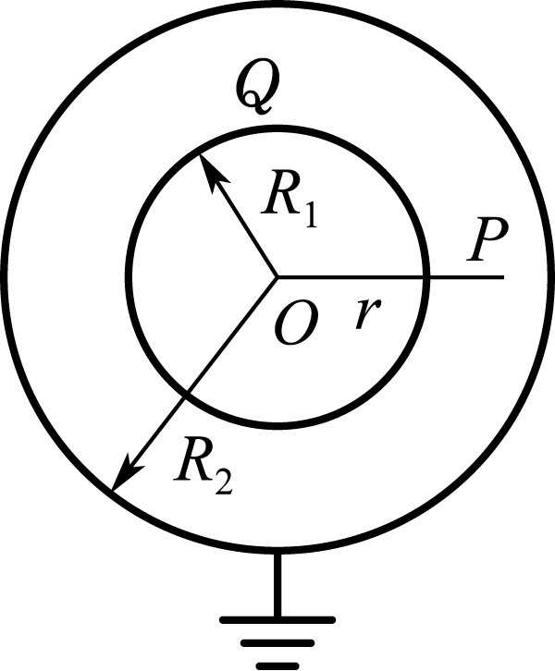9、两个同心球壳，内球壳半径为*R*1，均匀带有电量*Q*；外球壳半径为*R*2，壳的厚度忽略，原先不带电，但与地相连接．设地为电势零点，则在两球之间、距离球心为*r*的*P*点处电场强度大小与电势分别为 [ ]

(A ) *E*＝，　*U*＝. (B) *E*＝，　*U*＝.

(C) *E*＝，　*U*＝. (D) *E*＝0，　*U*＝.

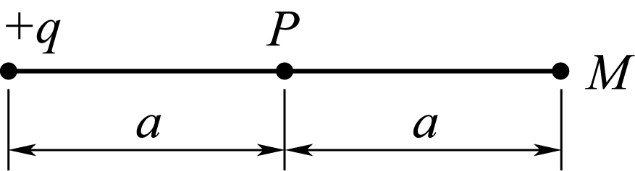10、在点电荷＋*q*的电场中，若取图中*P*点处为电势零点，则*M*点的电势

为 [ ]

(A). (B). (C). (D).



11、两块面积均为*S* 的金属平板*A* 和*B* 彼此平行放置，板间距离为*d*(*d* 远小于板的线度)，设*A* 板带有电荷*q*1，*B* 板带有电荷*q*2，则*AB* 两板间的电势差UAB为 [ ]

(A) (B)  (C) ． (D) 

12、真空中有一点电荷*Q*，在与它相距为*r* 的*a* 点处有一试验电荷*q*．现使试验电荷*q* 从*a* 点沿半圆弧轨道运动到*b* 点，如图所示．则电场力对*q*作功为 [ D ]



(A); (B) ; (C) ; (D)0

13、在一不带电荷的导体球壳的球心处放一点电荷，并测量球壳内外的场强分布．如果将此点电荷从球心移到球壳内其它位置，重新测量球壳内外的场强分布，则将发现：[ ]

(A) 球壳内、外场强分布均无变化．

(B) 球壳内场强分布改变，球壳外不变．

(C) 球壳外场强分布改变，球壳内不变．

(D) 球壳内、外场强分布均改变．

**二、填空题**



*S*







1、点电荷*q*1、*q*2、*q*3 和*q*4 在真空中的分布如图所示．图中*S* 为闭合曲面，则通过该闭合曲面的电场强度通量=____________，式中的是点电荷_______在闭合曲面上任一点产生的场强的矢量和．

2、在边长为*a* 的正方体中心处放置一电荷为*Q* 的点电荷，则正方体顶角处的电场强度的大小为____________



3、两个平行的“无限大”均匀带电平面， 其电荷面密度分别为＋*σ*和＋2*σ*，如图所示，则*A*、*B*、*C*三个区域的电场强度分别为：

*EA*＝__________________，*EB*＝__________________，

*EC*＝_______________(设方向向右为正)．

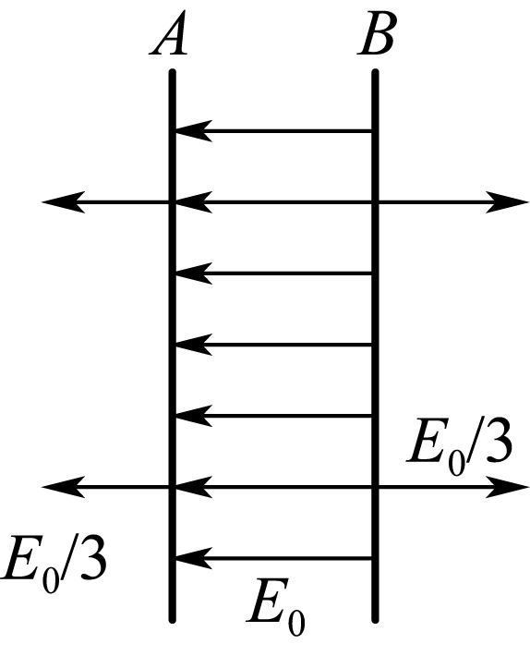4、由一根绝缘细线围成的边长为*l*的正方形线框，使它均匀带电，其电荷线密度为*λ*，则在正方形中心处的电场强度的大小*E*＝___________．

5、*A*，*B*为真空中两个平行的“无限大”均匀带电平面，已知两平面间的电场强度大小为*E*0，两平面外侧电场强度大小都为*E*0/3，则*A*，*B*两平面上的电荷面密度分别为*σA*＝________，*σB*＝________．



6、图示*BCD* 是以*O* 点为圆心，以*R* 为半径的半圆弧，在*A* 点有一电荷为+*q* 的点电荷，*O* 点有一电荷为－*q* 的点电荷．线段*BA* = *R*．现将一单位正电荷从*B* 点沿半圆弧轨道*BCD* 移到*D* 点，则电场力所作的_____________________。

7、一半径为*R*的均匀带电圆环，电荷线密度为*λ*． 设无穷远处为电势零点，则圆环中心*O*点的电势*U*＝_______．

8、一半径为*R*的均匀带电导体球壳，带电荷为*Q*．球壳内、外均为真空．设无限远处为电势零点，则壳内各点电势*U* =______________．

9、在点电荷*q* 的电场中，把一个－1.0×10-9 C的电荷，从无限远处(设无限远处电势为零)移到离该点电荷距离 0.1 m 处，克服电场力作功1.8×10-5 J，则该点电荷*q*＝______________．(真空介电常量ε0＝8.85×10-12 C2·N-1·m-2 )



10、 静电场中有一质子(带电荷*e*＝1.6×10-19 ) 沿图示路径从*a*点经*c*点移动到*b*点时，电场力作功8×10-15 J，则当质子*b*点沿另一路径回到*a*点过程中，电场力作功*A*＝________________；若设*a*点电势为零，则*b*点电势*Ub*＝_________ .

11、一电荷为*Q* 的点电荷固定在空间某点上，将另一电荷为*q* 的点电荷放在与*Q* 相距*r*处．若设两点电荷相距无限远时电势能为零，则此时的电势能*We*＝_________________．

1. **计算题**

1、一半径为*R*的均匀带电圆盘，电荷面密度为*σ*．设无穷远处为电势零点．计算圆盘中心*O*点电势．

2、如图所示，已知。求：

*A B C*

*r 　 r r*

*d*/2 *d*/2

*q*1  D *q*2

（1）将电荷量为*C*的点电荷从*A*点移到*B*点，电场力作功多少？

（2）将此点电荷从*C*点移到*D*点，电场力作功多少？（ε0=8.85×10-12C2N-1m-2）

3、电荷为＋*q* 和－2*q* 的两个点电荷分别置于*x*＝1 m 和*x*＝－1 m 处．一试验电荷置于*x* 轴上何处，它受到的合力等于零？

4、在盖革计数器中有一直径为2.00 cm的金属圆筒，在圆筒轴线上有一条直径为0.134 mm的导线．如果在导线与圆筒之间加上850 V的电压，试分别求: (1) 导线表面处 (2) 金属圆筒内表面处的电场强度的大小．